|  |  |  |
| --- | --- | --- |
| TRƯỜNG ĐH SƯ PHẠM KỸ THUẬT TPHCM **KHOA XÂY DỰNG**  **BỘ MÔN: KIẾN TRÚC** | | **ĐÁP ÁN ĐỀ THI CUỐI KỲ HỌC KỲ I NĂM HỌC 2018-2019**  **Môn: HÌNH HỌC HỌA HÌNH 1**  Mã môn học: DGSP120123  Đề số/Mã đề: **02** Đề thi có: **04** trang.  Thời gian: 90 phút.  được phép sử dụng tài liệu.  **SV làm bài trực tiếp trên đề thi và nộp lại đề** |
| Chữ ký giám thị 1 | Chữ ký giám thị 2 |
| **Điểm và chữ ký** | |
| CB chấm thi thứ nhất | CB chấm thi thứ hai | **Họ và tên:**  **Mã số SV:**  **Số TT:** **Phòng thi:** |
|  |  |
|  | |  |

**Câu 1: (1.5 điểm)**

TÌM GIAO TUYẾN CỦA ĐƯỜNG THẲNG d VÀ mp(A,a) .(H.1-1)

- QUA A VẼ ĐƯỜNG THẲNG b//a

- QUA d1 VẼ ĐƯỜNG THẲNG BẰNG c CẮT a,b

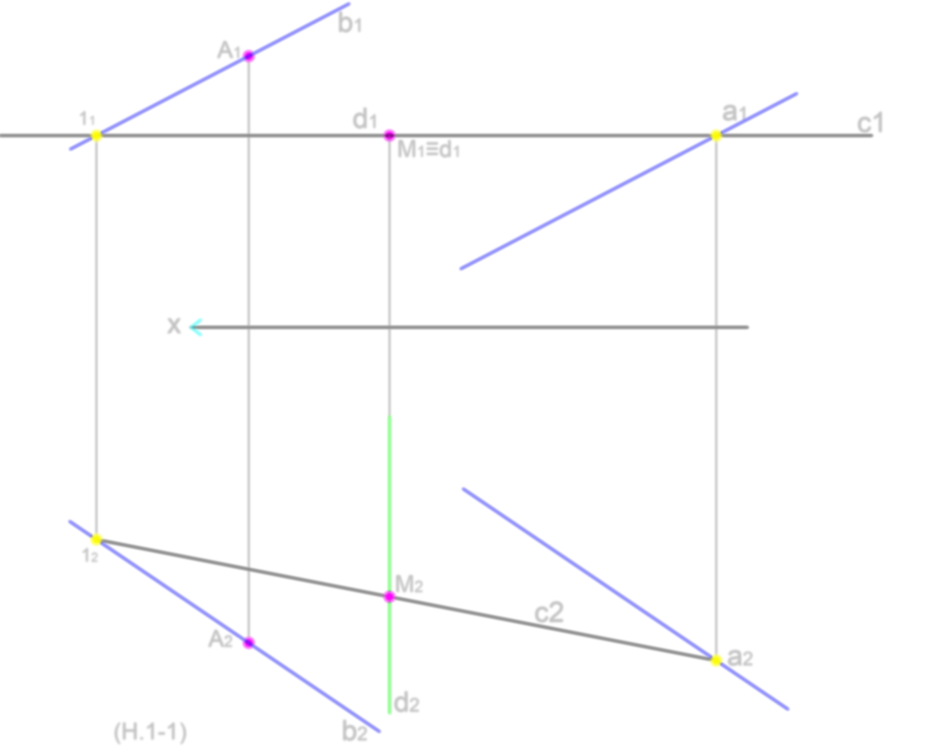

**Câu 2:** **(1.5 điểm)**

TÌM GIAO TUYẾN CỦA 2 MẶT PHẲNG mp(M,d) VÀ mpP(Vm,Vn) .(H.1-2).

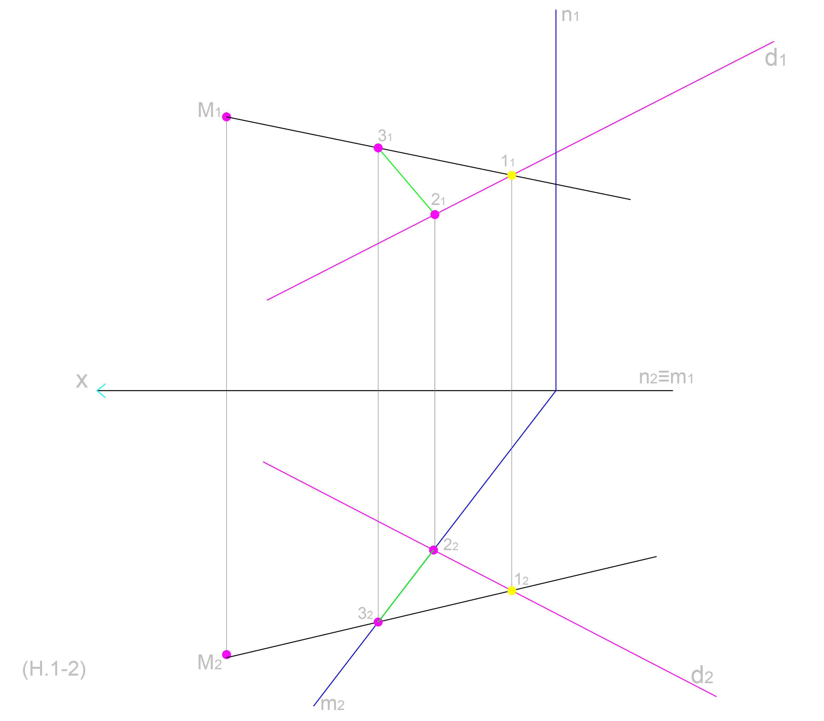

**Câu 3: (03 điểm)**

TÌM GIAO TUYẾN CỦA 2 KHỐI ĐA DIỆN, XÉT THẤY KHUẤT .(H.1-3).

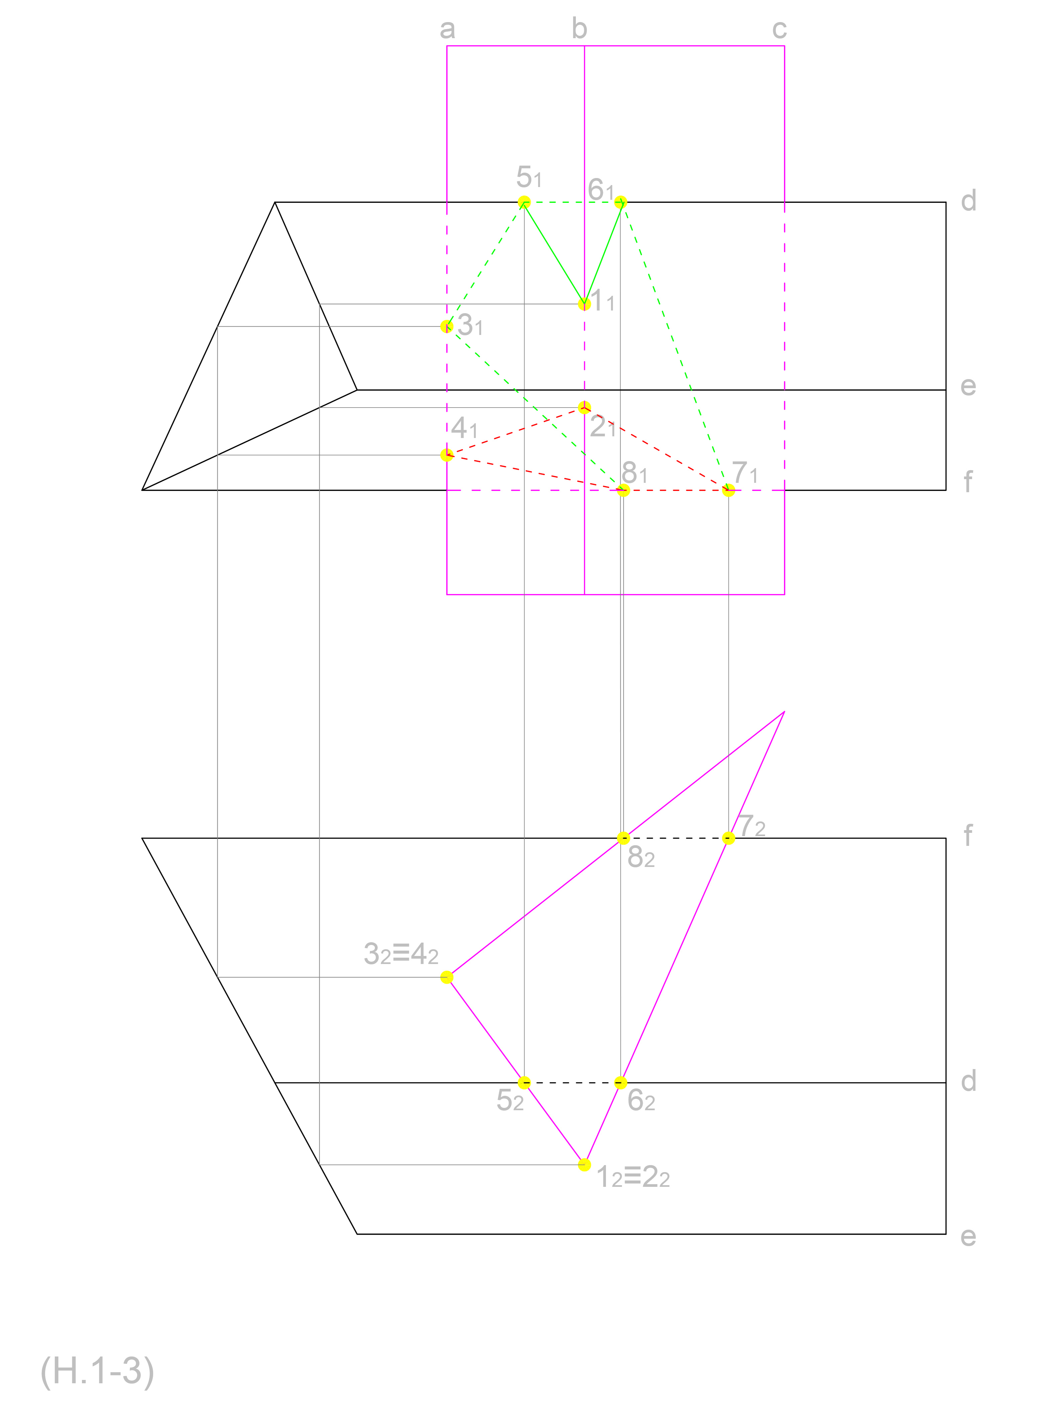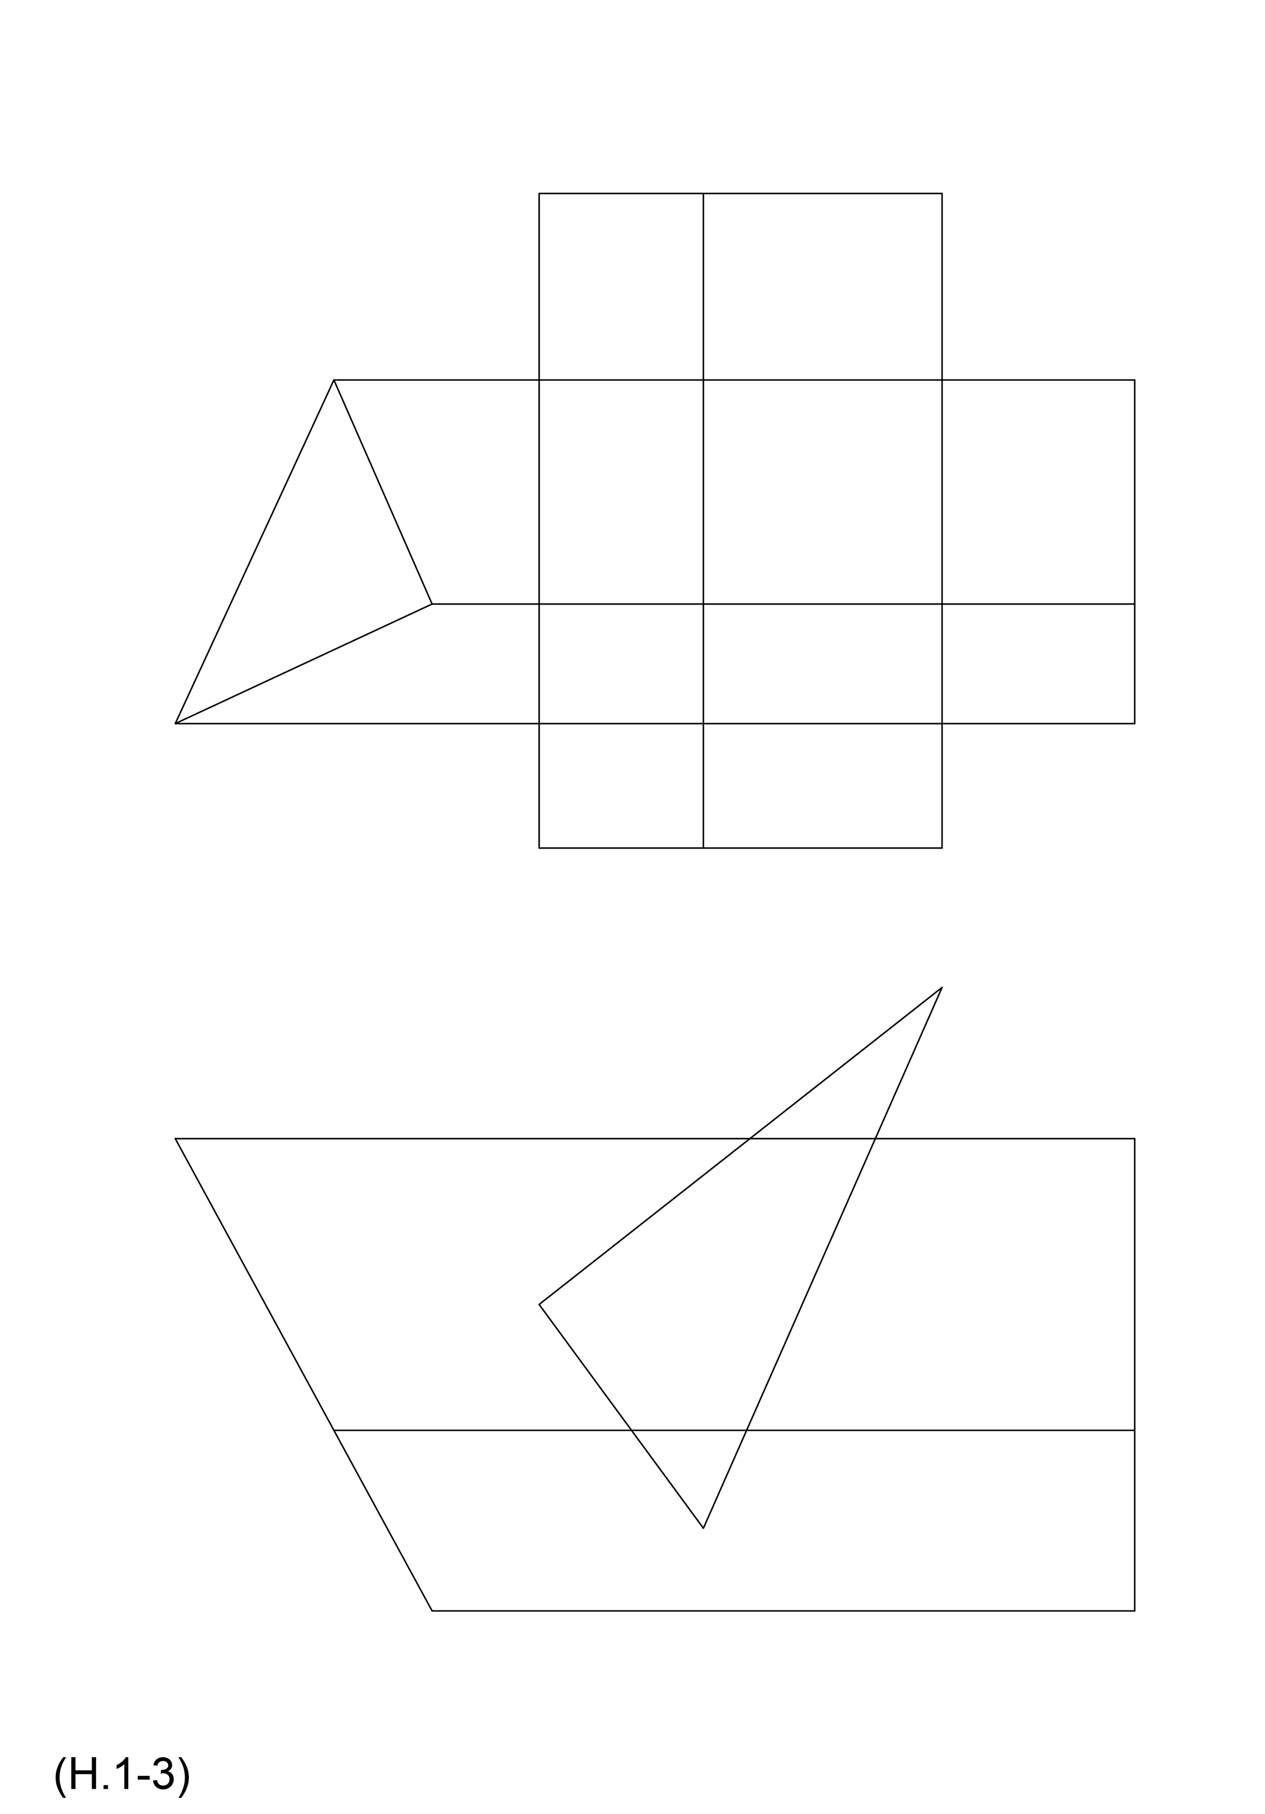

**Câu 3: (04 điểm)**

1. HOÀN CHỈNH HÌNH CHIẾU ĐỨNG - HÌNH CHIẾU BẰNG .(H.1-4). *(1,0 điểm)*
2. VẼ HÌNH CHIẾU CẠNH .(H.1-4). *(1,0 điểm)*
3. VẼ BÓNG TRÊN HÌNH CHIẾU THẲNG GÓC .(H.1-4). *(2,0 điểm)*

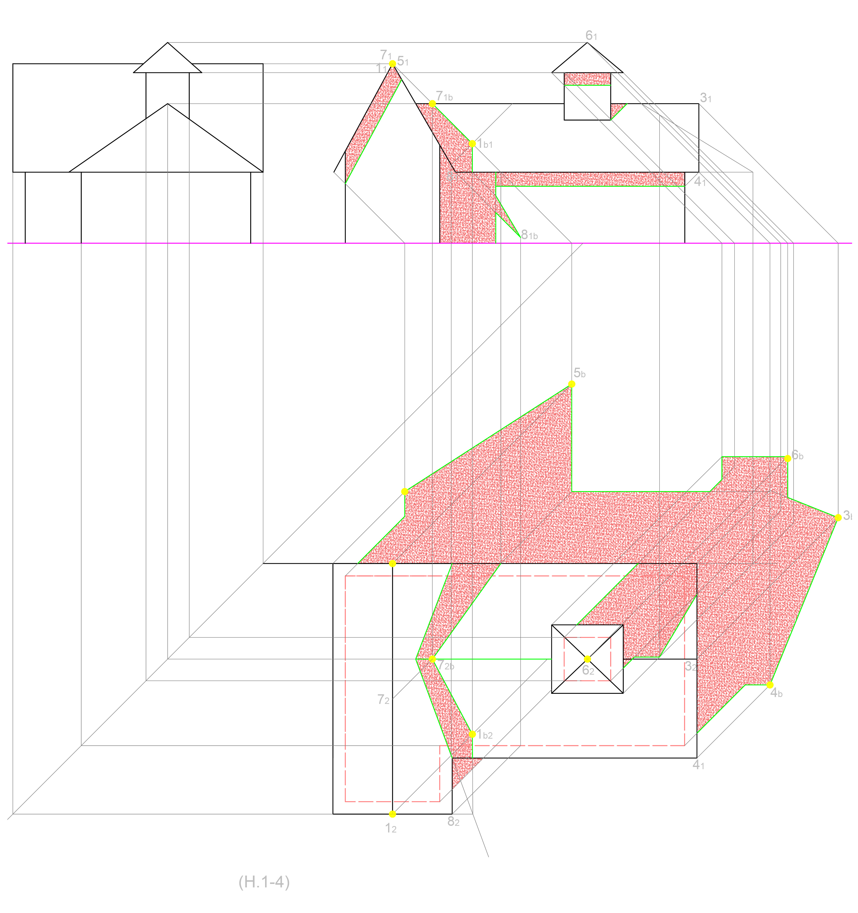

*Ghi chú:Cán bộ coi thi không được giải thích đề thi.*

Ngày 12 tháng 12 năm 2018

**Thông qua bộ môn**

*(ký và ghi rõ họ tên)*